1994年普通高等学校招生全国统一考试
生物试题
一、选择题(28分)
1.在臀部的外上部进行肌肉注射,这是因为该处?
A.肌肉发达 B.皮下组织较厚
c.血管较少 D.没有大的神经和血管
2.医生给骨折病人做手术时,需要特别注意保护
A.骨髓 B.骨膜 C.骨松质 D.骨密质
3.在甲试管血液中加适量的拧橡酸锅,乙试管血液中不加药品。静置一天后,两试管内的上层均有半透明的液体,这两试管中的液体应该
A.都是血浆 B.都是血清 C.甲是血浆、乙是血清 D.甲是血清、乙是血浆
4.保证气管和支气管中气体畅通的结构是
A.甲状软骨 B.环状软骨 C.会厌软骨 D.“C”形软骨
5.用肺量计测定某人的肺活量,测试三次所得的数值分别为3500、3680、3800毫升,平均值为3660毫升。此人的肺活量应该是
A.3500升 B.3660毫升 C.3680毫升 D.3800升
6.平静呼气时
A.肋间外肌和膈肌同时舒张 B.肋间外肌和膈肌同时收缩
c.胁间内肌收缩和膈肌舒张 D.肋间内肌舒张和膈肌收缩
7.人舌对甜味最敏感的部位是
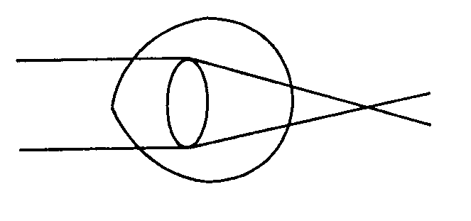
A.舌根 B.舌尖 C.舌中部 D.舌两侧
8.根据右面的示意图判断,这个眼球属于
A.真性近视眼 B.假性近视眼
C.远视眼 D.正常眼
9.下列有关肾小体的叙述,哪项是错误的
A.肾小体和肾小管组成肾单位
B.肾小体由肾小管的盲端膨大凹陷而成
C.肾小体由肾小球和肾小囊构成
D.肾小体位于肾脏的皮质内
10.人坐车时不靠视觉也能判断车速的快慢和左右转弯,这是由于感受这些刺激的感受器位于
A.耳蜗和前庭内 B.前庭和半规管内 C.半规管和鼓室内 D.鼓室和耳蜗内
11.人们常采用注射垂体制备物的方法,促使鱼类排卵,这是由于垂体内含有
A.促性腺激素 B.促甲状腺激素 C.生长素 D.性激素
12.胎儿与母体进行物质交换的场所是
A.脐带 B.脐动脉和脐静脉 C.胎膜 D.胎盘
13．1988年,某城市居民曾因食用被污染的毛蜡而引起甲型肝炎流行。这种毛蚓不是甲型肝炎的
A.病原体 B.传染源 C.传播途径 D.传播媒介
14.在生态系统中是生产者,在其细胞结构中无成形细胞核的生物是
A.蓝藻 B.细菌 C.烟草花叶病毒 D.地衣
15.若用物理化学方法抑制恶性肿瘤细胞的DNA复制,这些细胞将停留在细胞周期的
A.前期 B.中期 C.后期 D.间期
16.在下列实验中,必须始终用活细胞做材料的实验是
A.在光学显微镜下观察细胞的有丝分裂过程
B.观察植物细胞的质壁分离和复原
C.叶绿体中色素的提取和分离
D.观察果蝇唾液腺细胞的巨大染色体
17.在光合作用实验里,如果所用的水中有0.20%的水分子含180,二氧化碳中有0.68%的二氧化碳分子含180,那么,植物进行光合作用释放的氧气中,含180的比例为
A.0.20% B.O.44% C.O.64% D.O.88%
18.某动物的卵原细胞有6条染色体,在初级卵母细胞中出现四分体时的着丝点数和四分体数分别是
A.6和12 B.6和3 C.12和6 D.12和12
19.人类发生镰刀型细胞贫血症的根本原因在于基因突变,其突变的方式是基因内
A.碱基发生改变(替换) B.增添或缺失某个碱基对
C.增添一小段DNA D.缺失一小段DNA
20.在下列各项中,哪一项既是植物光反应的产物,又是植物暗反应所必需的物质
A.CO₂和酶 B.O₂和ATP C.[H]和ATP D.酶和[H]
21.青蛙的精卵受精过程可分为下列步骤,其中体现受精实质的是
A.精子和卵细胞接触 B.精子头部进入卵细胞内
C.卵细胞形成受精膜 D.精核与卵细胞核结合
22.植物向光性的形成,是由于单侧光使
A.茎尖芽的顶端分生组织合成生长素的能力发生改变
B.生长素在茎尖向光侧比背光侧的含量高
c.生长素在茎尖背光侧比向光侧的含量高
D.茎尖感光部位的感光能为发生改变
23.雄蛙和雌蛙的性染色体组成分别为XY和XX,假定一只正常的拟蚓斟在外界环境的影响下,变成了一只能生育的雄蛙,用此雄蛙和正常雌蛙交配(抱对),其子代中的雌蛙(♀)和雄蛙(♂)的比例是
A.♀: ♂=1:1 B.♀: ♂=2:1 C.♀: ♂=3:1 D.♀: ♂=1:0
24.米勒的实验为以下哪一项提供了证据
A.原始大气中没有氧气 B.甲烧、氨、氟化氢是原始大气的主要成分
c.原始地球条件下可产生氨基酸 D.氨基酸是组成蛋白质的基本单位
25.某植物单株年产数百粒种子,共中大部分被鸟所食,或因气候、土壤、水分等原因不能在第二年长成成株,按达尔文的观点,这观象说明
A.物种是可变的 B.过度生殖,生存斗争
c.选择的不定向性 D.用进废退,获得性遗传
26.以下可以称作生态系统的是
A.一个湖泊中的浮游生物和所有分解者 B.烧杯中的取自池塘的水,泥土和浮游生物
C.一个池塘中的所有水蚤和分解者 D.一个鱼缸中的所有金鱼和水草
27.人们常用金字塔来说明生态系统中哪两者之间的关系
A.能量和营养级 B.个体大小与营养级
c.个体大小与个体数量 D.个体数量与生物类型
28.根据生态学的原理,要使能量流经食物链的总消耗最少,人们应采取以下哪一种食物结构
A.以禽类、蛋类为主 B.以淡水养殖的鱼虾为主
C.以谷物和植物蛋白为主 D.以猪肉等家畜的肉类为主
二、简答题(42分)
29.下面是脊蛙实验的两项观察:(2分)
(1)用银子夹一下脊蛙右后肢足趾,此后肢是否出现屈腿的反射?为什么?

(2)剥去脊蛙右后肢足趾的皮肤,将浸了0.5%硫酸溶液的小纸片贴在剥去皮肤的足趾上,此后肢是否出现反射活动?为什么? 。
30.在用显微镜观察蛙肠系膜或蛙蹊血液流动的实验中,试问:(2分)
(1)把蛙的肠系膜或蹊展开固定在木板圆孔上时,如果肠系膜或睽牵拉过紧(组织无破损),将会观察到什么现象? 。
(2)为了防止肠系膜干燥,需要经常滴加 。
31.某运动员在长跑过程中,心跳加快加强,心输出量约增大到安静时的10倍。此时:（3分)
(1)使心跳加快加强的 神经活动增强。
(2)冠状血管 。
(3)心输出量能够如此增大的重要原因是运动员的 发达。
32.请根据人体的皮肤结构和功能特点回答:（4分)
(1)晒太阳肤色变黑,是因为皮肤 中黑色素细胞所含的黑色素增多所致。
(2)皮肤表皮细胞里有一种物质经日光照射后能转变成 。
(3)人进入高温车间后,皮肤中有关结构会发生相应的生理变化。请列举两项。

33.请根据人体消化道的结构和功能回答:(4分)
(1)某人大量呕血,医生确诊为胃溃疡。由此判断,溃疡至少已经损及胃壁的 。
(2)小肠里不含消化酶的消化液是
0)小肠具有200平方米以上的吸收面积,是因为小肠内表面具有皱襞、绒毛和
(4)食物经小肠消化后,除大部分脂肪成分外,其余的营养物质都吸收到绒毛的
里。
34.禾谷类种子萌发时,细胞内的主要储能物质 在 酶的催化下水解成麦芽糖,麦芽糖在酶的催化下进一步水解成葡萄糖。部分葡萄糖分解生成的
进入细胞的 内,经有氧呼吸过程分解释能;能量中的一部分储藏在 中,并由它转移,供幼苗生命活动所需。(5分)
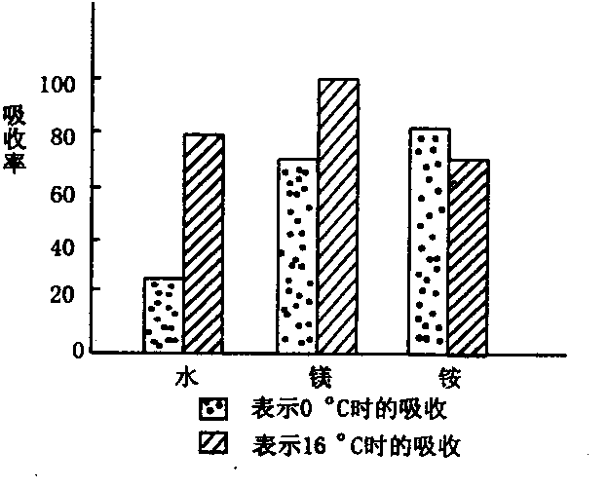
35.有人用化学方法分析了大麦幼苗在O℃和16℃条件下,根吸收水分的量与吸收矿质元素的量,其结果如右图所示:（5分)
(1)试问:根吸收矿质元素的量与吸收水分的量之间呈什么关系?

(2)这说明根对矿质元素的吸收和对水分的吸收是两个
的过程。这是因为在一般情况下,根吸水主要是由 引起的;而根吸收矿质元素则是以 为主的过程。
36.某作物的高秆(A)对矮秆(a)为显性,感病(R)对抗病(r)为显性。Aa和Rr是位于非同源染色体上的两对等位基因。今有高秆抗病和矮秆感病纯种,人们希望利用杂交育种的方法在最少的世代内培育出矮秆抗病新类型。应该采取的步骤是:（5分)
(1)

(2)

(3)
37.假定某植物籽粒中淀粉的非糯质(W)对糯质(w)为显性,非糯质的花粉遇腆呈蓝黑色,糯质的花粉遇腆呈红棕色。圆花粉粒(L)对长花粉粒(l)为显性。Ww和U两对基因位于非同源染色体上。让纯种的非糯质圆花粉类型同纯种的糯质长花粉类型杂交,取其F1的花粉加腆液染色后,经显微镜观察发现有:蓝黑色圆形、蓝黑色长形、红棕色圆形和红棕色长形四种花粉。试分析(5分)
(1)蓝黑色花粉与红棕色花粉的理论比例是 。
(2)四种花粉粒的理论比例是 。
(3)产生上述比例的原因是 。
38.夏日,取池塘中一滴水制成装片,在显微镜下观察。你会发现一些生物的存在。你确认它们是生物的根据是:(3分)
(1) (2) (3)
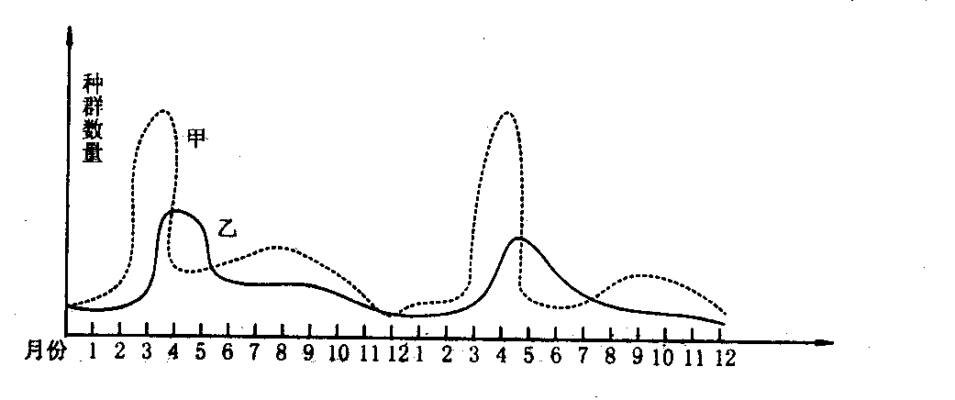
39.在一生态系统中,对甲、乙两个动物种群的数量进行研究后得到下图,据图回答(5分)
(1)甲、乙两种群之间的关系是 。
(2)在3、4月份甲种群数量的下降,很可能是由于 。
(3)种群数量变化的周期是 。

